UNIVERSITETI I PRISHTINËS
Fakulteti i Inxhinierisë Elektrike dhe Kompjuterike në Prishtinë
Departamenti i Kompjuterikës



RRJETA KOMPJUTERIKE

Projekti 2 - Packet Tracer
Raporti

Studentët: Mentor:
Rinor Ukshini 170716100007 Haxhi Lajqi
Rina Bunajku 170714100023

Prishtinë, Qershor 2019

Parathënia

Ky raport përmbledhë dhe dokumenton punën e realizuar nga studentët e Fakultetit të Inxhnierisë Kompjuterike Rinor Ukshini,Rina Bunjaku dhe Valon Pllana për projektin e dytë Packet Tracer.
Objektivi i përgjithshëm i këtij projekti është kuptimi i dizajnimit të planeve të detajuara të rrjetave kompjuterike ku kjo përfshinë konfigurimet e paisjeve të ndryshme Cisco.
E tërë puna është realizuar me Cisco Packet Tracer,software ky i cili ju mundëson përdoruesve të saj krijimin e rrjetave moderne kompjuterike.
Duke përdorur këtë software lehtësohet kuptimi i rrjetave por gjithashtu bëhet e mundur që të dizajnohen dhe simulohen rrjetat pa pasur nevojë për blerjen e pasijeve fizike të nevojshme të cilat mund të jenë të kushtueshme.
Objektiv tjetër i këtij projekti është se studentët mund t’i avancojnë aftësitë e tyre kreative në gjetjen e zgjidhjeve për probleme te caktuara.
Gjatë punimit të projektit ka qenë e mundur që të vërehen dallimet në mes të paisjeve të ndryshme të rrjetës siç janë switch-at dhe router-ët.
Funksionaliteti i Packet Tracer ndihmon studentët të bashkëpunojnë me njëri – tjetrin në mënyrë që të rritet dhe të theksohet mësimi i koncepteve të ndryshme.
Si konkluzion ky projekt shfaq benefitet dhe avantazhet e përdorimit të Packet Tracer në kuptimin e koncepteve bazike por të rëndësishme te rrjetave kompjuterike të cilat mund të jenë të vështira dhe sfiduese për t’u kuptuar teorikisht.

Vegla e përdorur për realizimin e projektit:
Cisco Packet Tracer Version: 7.2.1.0218
Sistemi operativ në të cilin është bërë testimi:
Microsoft Windows 10 Home

Hyrje

Projekti si qëllim kryesor ka dizajnimin e rrjetës së një institucioni me Packet Tracer. Një rrjet kompjuterik është një grup kompjuterësh të lidhur me njëri-tjetrin që mundëson kompjuterin të komunikojë me një kompjuter tjetër dhe të ndajë me të burimet, të dhënat dhe aplikacionet e tyre.
Zhvillimi i pandalshëm i teknologjisë e bënë pothuajse të pamundur që të mësohen të gjitha por me kuptimin e koncepteve bazike arrihet që të dizajnohet dhe implementohet rrjeta kompjuterike.
Përderisa rrjetat kompjuterike janë rritur në numër dhe madhësi edhe përdorimi i tyre ka shënuar rritje të madhe pothuajse çdokund për shkak të përfitimeve të shumta të rrjetave kompjuterike siç janë file sharing,printer sharing,etj.
Me anë të këtij projekti janë kuptuar konceptet e shumëllojshme te rrjetave kompjuterike në mënyrë efektive dhe eficiente.
Objektivat edukative te këtij projekti janë që t’i përforcoj konceptet dhe protokollet qe lidhen me arkitekturën e rrjetave dhe paisjeve që i përbëjnë ato rrjeta.
Ky projekt gjithashtu arrin që të aftësojë studentët dhe t’i përgadis për projekte më të mëdha për insititucione të cilat mund të përdorin rrjeta të ngjashme me detyrën e kërkuar.
Testimi përfshin testimin e programit ne Packet Tracer,konfigurimin dhe komunikim e paisjeve te lidhura ne rrjetë.

Dizajnimi i rrjetës së institucionit XYZ me Packet Tracer

Switches, routers dhe wireless access points janë bazat thelbësore të rrjetëzimit. Nëpërmjet tyre, pajisjet e lidhura me rrjetin tuaj mund të komunikojnë me njëri-tjetrin.
Detyra kryesore e projektit ka qenë dizajnimi i rrjetës e cila përfshinë 5 routera të cilët paraqesin degët e institucionit të shpërndara në lokacione të ndryshme të lidhura ndërmjet veti.
Gjatë konfigurimit të paisjeve është aplikuar konfigurimi statik dhe dinamik.
Një router është një pajisje rrjeti që përcjell paketat e të dhënave midis rrjeteve kompjuterike.
Routuers kryejnë funksionet e drejtimit të trafikut në internet.
Routuesit mundësojnë që të gjithë kompjuterët në rrjet të ndajnë një lidhje interneti të vetme, e cila kursen para.
Një router analizon të dhënat që dërgohen në një rrjet, zgjedh rrugën më të mirë për të dhënat për të udhëtuar dhe e dërgon atë në atë rrugë.
Të dhënat e dërguara përmes internetit, të tilla si një faqe interneti ose emaili, janë në formën e paketave të të dhënave.
Një paketë zakonisht përcillet nga një router në një router tjetër përmes rrjeteve që funksionojnë në një internet derisa të arrijë nyjen e destinacionit.
Router-ët mbrojnë informacionin tuaj nga kërcënimet e sigurisë dhe mund të vendosin se cili kompjuter i lidhur me ta do ketë prioritet.

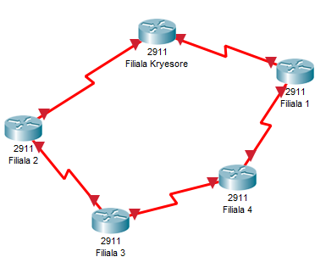
Tipi i router-ëve që është përdorur ne projekt është Cisco Router 2911.
Klasa e IP(Internet Protocol) Adresave e përdorur gjatë konfigurimit të router-ëve ka qenë klasa A.
Gjithashtu që të arrihet lidhja serike në mes të ruterëve i kemi shtuar modulin HWIC-2T dhe më pas i kemi lidhur me kabllon Serial DTE.

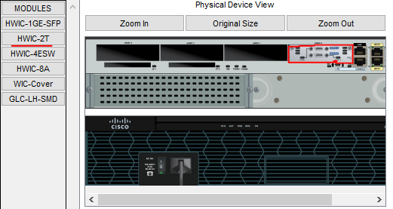

Pastaj në rrjetë kemi lidhur edhe switch-at.
Një switch(i quajtur edhe switching hub) është një pajisje kompjuterike e rrjetave që lidh pajisjet në një rrjet kompjuterik duke përdorur kalimin e paketave për të marrë, përpunuar dhe përcjellë të dhënat në pajisjen e destinacionit.
Switch-i vepron si një kontrollues, që lidh kompjuterët, printerët dhe serverat në një rrjet të një institucioni.
Dallimi në mes të switchit dhe routerave është se switchat lejojnë që pajisjet e ndryshme në një rrjet të komunikojnë kurse routurat u lejojnë rrjeteve të ndryshme të komunikojnë.Switchat e përdorur në projekt janë të tipit Cisco Switch 2960 dhe një switch i tillë është komfiguruar në secilën degë në mënyrë që pasijet e fundme apo te njohura si end-devices të komunikojnë me routerat.
Switchi me routerin lidhet me anë të kabllos Copper Straight-Through ne portet GigabitEthernet.

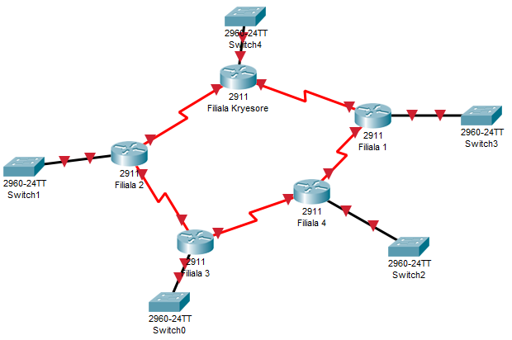

Ashtu si na është kërkuar nga projekti kemi konfiguruar edhe nga një printer në secilën degë të rrjetës.
Një printer rrjeti është një printer që është i arritshëm nga lidhja e rrjetit, duke e bërë të përdorshëm nga kompjuterë të tjerë të lidhur në rrjet.
Printeri ne Packet Tracer lidhet me switchin me anë të kabllos Copper Straight-Through ne portin FastEthernet.
Edhe printerëve të lidhur në rrjetë u është caktuar IP adresa e tyre dhe Subnet maska përkatëse.

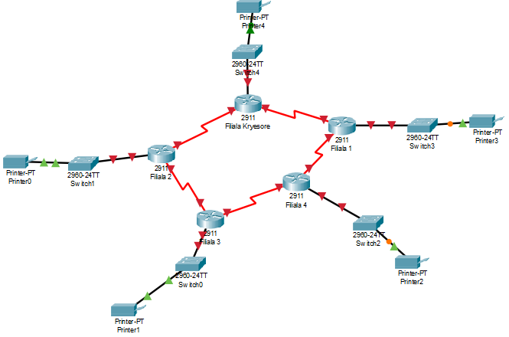

Printerët kanë të gjithë të konfiguruar IP adresa dhe gjithashtu edhe gatewayin që i është swtichit pasi qe printeri lidhet me të.
Nëpër të gjitha degët po ashtu është konfiguruar edhe nga një Wireless Router i cili mundëson lidhjen e pajisjeve wireless (pa tela).
Një router wireless është një pajisje që kryen funksionet e një router dhe gjithashtu përfshin funksionet e një pike aksesi pa tel. Ajo përdoret për të siguruar qasje në internet ose në një rrjet kompjuterik privat.
Tipi i Wireless Routerit të përdorur është Home Router-PT-AC.
Paisjet të cilat janë të lidhura në Wireless Router janë kompjuterë të tipit PC-PT.

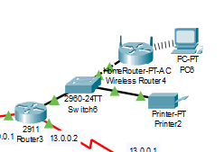
Kompjuterët nga secila degë mund të ping-ojnë secilën pajisje në rrjetë në cilëndo degë (end-to-end connectivity).
Të gjitha këto paisje kanë të konfigurar nga një IP adresë,subnet mask dhe gatewayin përkatës varësisht nga dega në të cilën gjenden.

Në degën kryesore është konfiguruar Web Serveri dhe DNS Serveri.
Tipi i Serverit i përdorur në këto raste është Server-PT.
Një Web Server është softueri i serverit, ose hardware i dedikuar për drejtimin e softuerit në fjalë, që mund të kënaqë kërkesat e klientëve të World Wide Web.
Një Web Server mund, në përgjithësi, të përmbajë një ose më shumë faqe interneti.
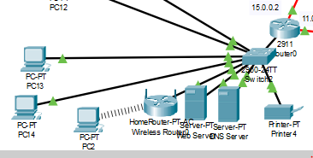

Web Serveri përpunon kërkesat hyrëse të rrjetit mbi HTTP dhe disa protokolle të tjerë.
Web Serveri konfigurohet me anë të IP adresës dhe subnet maskës,por gjithashtu duhet të konfigurohet edhe një DNS(Domain Name System) Service.
Ku pas konfigurimit të të dyjave do të jemi ne gjendje që në address bar të njërit nga Browser-ët e kompjuterëve të shkruajmë IP adresën e HTTP Serverit apo Web Serverit,dhe në ekran do të na shfaqet web page qe Web Serveri na e kthen si HTTP response.

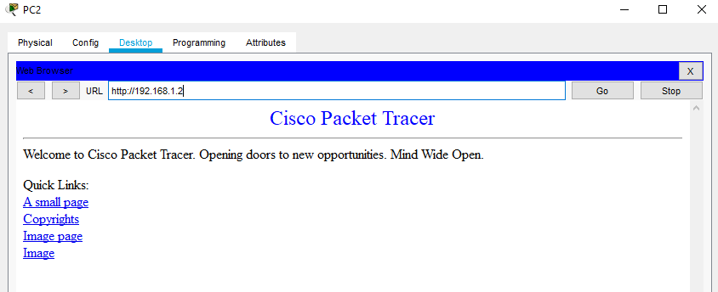

Një DNS Server është një server kompjuteri që përmban një bazë të dhënash të adresave IP publike dhe emrave të tyre të lidhur, dhe në shumicën e rasteve shërben për të zgjidhur ose përkthyer ato emra në IP adresat që na kërkohet.

DNS Serverat kanë programe të veçanta dhe komunikojnë me njëri-tjetrin duke përdorur protokollet e veçanta.
DNS Serverit gjatë konfigurimit gjithashtu i është dhënë IP adresa ,subnet maska dhe default gateway.
Në DNS Server gjithashtu kemi konfiguruar emrat e hosteve dhe IP adresat e tyre korrespoduese.
Testimi i DNS Serverit bëhet kur ping-ojmë hostet nga njëri te tjetri duke përdorur emrat e tyre në vend të IP adresave.

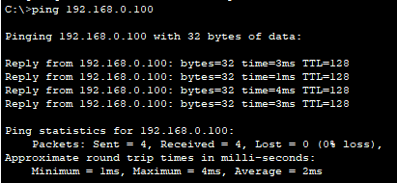

Një LAN virtual (VLAN) është çdo fushë transmetimi që ndahet dhe izolohet në një rrjet kompjuterik.
LAN është shkurtesa për local area network dhe në këtë kontekst fjala virtual i referohet një objekti fizik të rikrijuar dhe ndryshuar nga logjika shtesë.
Qëllimi i implementimit të një VLAN është përmirësimi i performancës së një rrjeti ose aplikimi i funksioneve të duhura të sigurisë.
VLAN-të janë një mënyrë e përshtatshme për të lidhur portet nga switchat e ndryshme dhe degët e ndryshme në të njëjtin rrjet dhe në fushën e transmetimit, duke parandaluar nevojën për një sistem kompleks të nën-rrjetave.

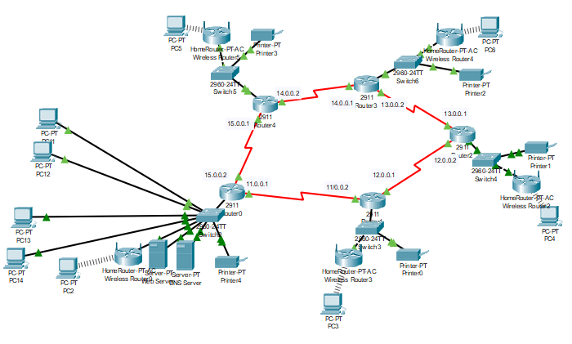

Rrjeta e kompletuar e cila përmbanë 5 filialet apo degët e institucionit [XYZ].
Në këto filiale apo siç janë të shprehura ne rrjetat kompjuterike me router janë lidhur në mes vete dhe gjithashtu kanë krijuar rrjetën e tyre e cila përbëhet nga një Switch.
Switch-at kanë shërbyer për lidhjen e end-devices pra paisjeve te fundme si printerët dhe kompjuterët.
Gjithashtu në secilën degë kemi edhe nga një Wireless Router i cili ka të lidhur në rrjetin e tij nga një kompjuter te llojit PC-PT.
Në filialen apo degën kryesore janë lidhur edhe dy serverët, Web Serveri dhe DNS Serveri.

Përfundimi

Rrjetet dhe Protokollet kompjuterike kanë ndryshuar përgjithmonë mënyrën se si njerëzit do të punojnë, luajnë dhe komunikojnë. Formimi i fuqishëm në fushat e jetës sonë që askush nuk e kishte pritur, rrjetëzimi digjital na jep më shumë fuqi për të ardhmen. Do të dalin protokollet dhe standardet e reja, aplikimet e reja do të konceptohen dhe jeta jonë do të ndryshohet dhe rritet më tej.
Në përfundim, një rrjet janë dy ose më shumë kompjuterë të lidhur së bashku duke përdorur një sistem telekomunikimi me qëllim të komunikimit dhe ndarjes së burimeve. Pa pasur një rrjet, institucionet nuk do të ishin në gjendje të ndajnë burimet dhe të rrisin produktivitetin në mënyrë më efektive.
Rrjetet kanë shumë përfitime për përdoruesit e fundit(end-users).Pa marrë parasysh nëse rrjeti juaj është Wired ose Wireless, rrjetet janë një pjesë e rëndësishme e teknologjisë dhe është shumë e rëndësishme që ato të dizajnohen dhe implementohen në mënyrën e duhur.
Si përfundim kuptimi i rrjetave kompjuterike dhe mekanizmit të tyre është shumë e rëndësishme për njerëzit në fushën e teknologjisë dhe një aset i mirë për karrierë.
Shkurtimisht ky projekt është mënyra mëe mirë e konfigurimit të rrjetit duke kuptuar plotësisht rrjetat dhe veglën Packet Tracer.

